Lernatelier: Projektdokumentation

IM21w/Sandro

|  |  |  |  |
| --- | --- | --- | --- |
| **Datum** | **Version** | **Änderung** | **Autor** |
| 25.8.2021 | 0.0.1 |  | Mesot |
| … | | | |
| 22.9.2021 | 1.0.0 | Finale Version | Mesot |

# Informieren

* 1. Ihr Projekt

Ein Programm erstellen, das eine zufällige Zahl zwischen 1 - 100 generiert und der User diese erraten soll.

* 1. Quellen

GitHub, YouTube, Stack Overflow

* 1. Anforderungen

|  |  |  |  |
| --- | --- | --- | --- |
| **Nummer** | **Muss / Kann?** | **Funktional? Qualität? Rand?** | **Beschreibung** |
| 1 | muss | Funktional | Der Computer generiert eine Zufallszahl zwischen 1 bis 100 als Geheimzahl. |
| 2 | muss | Funktional | Benutzer soll die Zahl raten. |
| 3 | muss | Qualität | Für jede geratene Zahl etwas ausgeben   1. Die geratene Zahl ist niedriger als die Geheimzahl. 2. Die geratene Zahl ist grösser als die Geheimzahl. 3. Die Geheimzahl wurde erraten. |
| 4 | muss | Qualität | Wenn die Geheimzahl erraten wurde, soll die Anzahl der Rateversuche je nach Anzahl grün oder rot ausgegeben werden. |

|  |  |  |  |
| --- | --- | --- | --- |
| 5 | muss | Funktional | Das Programm soll mit Fehleingaben umgehen oder sie vermeiden können. |
| 6 | kann | Qualität | Erweiterungen, die über diese Anforderungen hinausgehen, sind möglich und willkommen. |

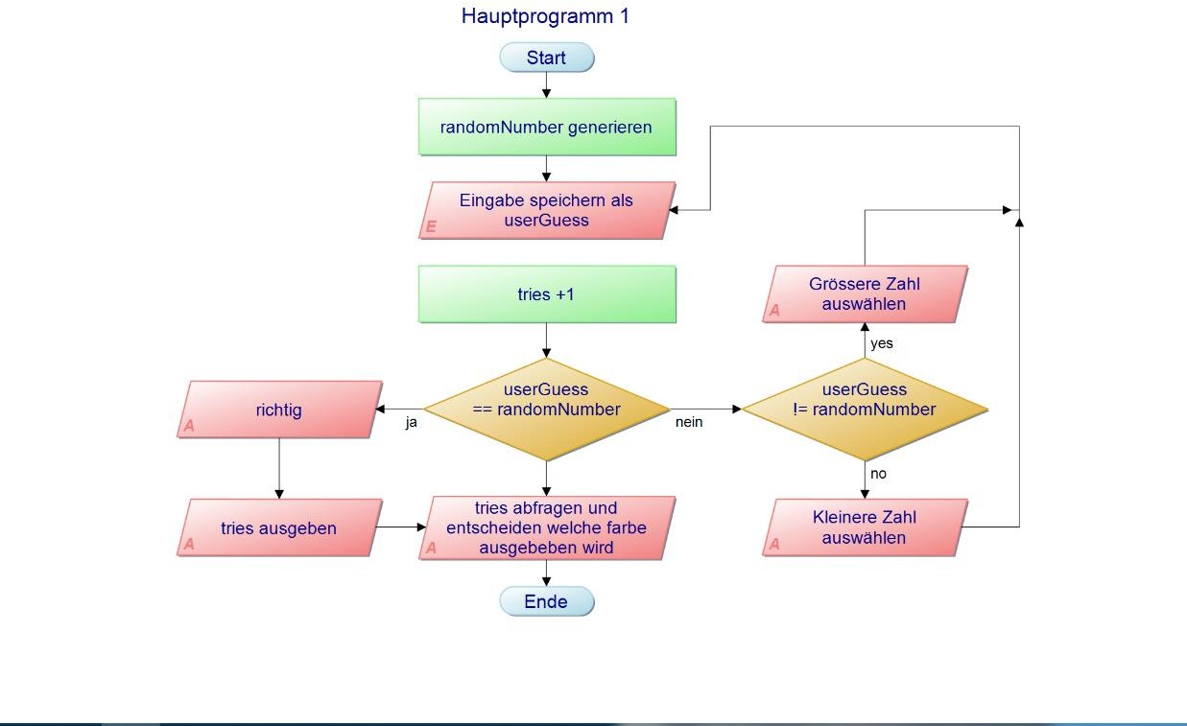

# 1.5 Testfälle

|  |  |  |  |
| --- | --- | --- | --- |
| Nummer | Vorbereitung | Eingabe | Erwartete Ausgabe |
| 1 | Visual Studio starten und Programm läuft. | keine | Zahl von 1-100 generieren, welche nicht angezeigt wird |
| 2 | Programm gestartet und Zahl ist generiert. | Eingabe des Users, wenn sie richtig ist. | Dem User sagen, ob die Zahl stimmt. |
| 3.1 | Programm läuft, Zahl generiert | Zahl des Users ist kleiner. | "Die geratene Zahl ist niedriger als die Geheimzahl" und Beeps Ton wird abgespielt |
| 3.2 | Programm läuft, Zahl generiert | Zahl des Users ist grösser. | "Die geratene Zahl ist grösser als die Geheimzahl" ausgeben und Beeps Ton abspielen. |

|  |  |  |  |
| --- | --- | --- | --- |
| 3.3 | Programm läuft, Zahl generiert | Zahl des Users . | Die Geheimzahl wurde erraten. Noch keine Ausgabe |
| 4 | Der User gibt seine Guess ein | Versuche des Users zählen. | Anzahl Rate versuche dem User werden angezeigt und je nach Anzahl Versuchen werden die Versuche rot oder grün ausgeben  lassen. |
| 5 | Programm läuft, Alles funktioniert. | Eingabe des Users in Worten . | Worte nicht schreiben lassen und "Ihre Eingabe muss eine Zahl sein " in roter Farbe und einen  Beeps Ton ausgeben |
| 6 | Visual Studio gestartet Programm läuft und Spiel ist beendet | Versuche des Users < 10 | Die Anzahl der Versuche wird Grün ausgegeben. |
| 6.2 | Visual Studio gestartet Programm läuft und Spiel ist beendet | Versuche des Users > 10 | Die Anzahl der Versuche wird Rot ausgegeben |
| 6.3 | Visual Studio gestartet Programm läuft und Fehleingabe des Users | Fehleingabe des Users | Mit Console.Beep(); einen Sound ausgeben, sobald eine Fehleingabe kommt und eine rote Fehlermeldung "Ihre  Eingabe muss eine Zahl sein" |
| 6.4 | Visual Studio gestartet Programm läuft und Fehleingabe des Users | Eingabe von User | Zahl zu klein, Zahl zu gross soll einen Beep Ton ausgeben. |
| 6.5 | Visual Studio gestartet Programm läuft und Fehleingabe des Users | Eingabe von User | Unter der Rückmeldung des Guess sollte eine Linie sein. |

* Die Nummer hat das Format N.m, wobei N die Nummer der Anforderung ist, die mit dem Test abgedeckt wird, und m von 1 an fortlaufend durchnummeriert wird.

# Planen

|  |  |  |  |
| --- | --- | --- | --- |
| **Nummer** | **Frist** | **Beschreibung** | **Zeit (geplant)** |

|  |  |  |  |
| --- | --- | --- | --- |
| 1 | - | Lernen wie ich eine Zufallszahle generiere und diese geheim behalte (nicht ausgeben) | 5 min |
| 2 | - | User gibt Zahl ein (Eingabe Code) | 10min |
| 3 | - | Try catch lernen und anwenden können | 20 min |
| 3.1 | - | If/else statements lernen und anwenden können | 20min |
| 4 | - | Lernen die Versuche einzubinden und diese nachher auszugeben | 20 min |
| 5 | - | Den Code zu lernen um dem User nur das Schreiben von Zahlen zu erlauben | 15 min |
| 6.1 | - | Eigene Ideen einbringen und am Code vornehmen | 3x 45 min |
| 6.2 | - | Eigene Ideen einbringen und am Code vornehmen | 3 x 45 min |



* Die Nummer hat das Format N.m, wobei N die Nummer der Anforderung ist, zu der das Arbeitspaket gehört, und m von 1 an fortlaufend durchnummeriert wird.

** Teilen Sie diesmal Ihre Anforderungen in 45-Minuten-Arbeitspakete ein.

# Entscheiden

Wie gehe ich vor?

Welche Quellen benutze ich?

Wie löse ich aufkommende Probleme? Welche Textfarben benutze ich?

# Realisieren

|  |  |  |  |  |
| --- | --- | --- | --- | --- |
| **Nummer** | **Datum** | **Beschreibung** | **Zeit (geplant)** | **Zeit (effektiv)** |
| 1.1 | 1.9.2021 | Code für Generierung von randomNumber | 3 | 2 |
| 2.1 | 1.9.2021 | Nach Eingabe gefragt und zwischengespeichert | 5 | 5 |
| 3.2 | 1.9.2021 | While Schleife eingebaut | 10 | 8 |
| 3.3 | 1.9.2021 | If/else statement in try catch | 30 | 25 |
| 4.1 | 1.9.2021 | Int tries erstellen bei jeder While- Wiederholung tries++ machen | 5 | 2 |
| 4.2 | 1.9.2021 | Am Ende, wenn die Zahl erraten wurde, Anzahl versuch ausgeben. | 1 | 1 |
| 5.1 | 8.9.2021 | Mit try catch nur Zahlen zulassen | 10 | 15 |
| 6.1 | 8.9.2021 | Versuche unter 10 mit ConsoleColor grün ausgeben lassen | 2 | 1 |
| 6.2 | 15.9.2021 | Versuche über 10 mit ConsoleColor rot ausgeben lassen | 2 | 2 |
| 6.3 | 15.9.2021 | Bei Eingaben, die keine Zahlen sind «Ihre Eingabe muss eine Zahl sein» in rot und Beep Ton ausgeben. | 10 | 15 |
| 6.4 | 15.9.2021 | Zahl zu klein, Zahl zu gross soll einen Beep Ton ausgeben. | 10 | 10 |
| 6.5 | 15.9.2021 | Unter jedem Versuch eine Linie ziehen, damit es übersichtlicher ist. | 5 | 1 |

[Übernehmen Sie Ihre Planung aus 2., und tragen Sie nach, wie lang Sie effektiv zur Bearbeitung der jeweiligen Arbeitspakete benötigt haben.]

# Kontrollieren

* 1. Testprotokoll

|  |  |  |  |
| --- | --- | --- | --- |
| ***Kontrollnummer*** | ***Testfallnummer*** | ***Eingabe*** | ***Ausgabe*** |
| 1 | 1.1 | Play Knopf | Programm gestartet und Zahl wurde generiert. |
| 2 | 3.1 | User Zahl zu klein | Ihre Eingabe ist kleiner als die  zufällige Zahl. |
| 3 | 3.2 | User Zahl zu gross | Ihre Eingabe ist grösser als die zufällige Zahl. |
| 4 | 3.3 | Korrekte Zufallszahl | keine |
| 6 | 4 | Korrekte Zufallszahl | " Sie haben X Versuche gebraucht um die Zahl zu erraten. " X > 10 = rot  X<10 = grün |
| 7 | 5 | Test | "Ihre Eingabe muss eine Zahl sein" in roter Farbe ausgeben |
| 8 | 6 | Versuche des Users < 10 | "Sie haben X Versuche gebraucht, um die Zahl zu erraten" X =  grün |
| 9 | 6.1 | Versuche des Users > 10 | "Sie haben X Versuche gebraucht, um die Zahl zu erraten" X = rot |
| 10 | 6.3 | Fehleingabe | "Ihre Eingabe muss eine Zahl sein" in rot und Beeps Ton wird ausgegeben |
| 11 | 6.4 | Falsche Eingabe oder Zahl zu gross/klein | Beep Sound |
| 12 | 6.5 | Irgendwas eintippen | Eingabe zu.. / Ihre Eingabe muss eine Zahl sein |

[Vergessen Sie das Fazit aus dem Testprotokoll nicht!]

# Auswerten

|  |  |  |  |
| --- | --- | --- | --- |
| **Nummer** | **Datum** | **Resultat** | **Durchgeführt** |
| **1** | **21.09.2021** | ✓ | Mesot |
| **2** | **21.09.2021** | ✓ | Mesot |
| **3** | **21.09.2021** | ✓ | Mesot |
| **4** | **21.09.2021** | ✓ | Mesot |
| **5** | **21.09.2021** | ✓ | Mesot |
| **6** | **21.09.2021** | ✓ | Mesot |
| **7** | **21.09.2021** | ✓ | Mesot |
| **8** | **21.09.2021** | ✓ | Mesot |
| **9** | **21.09.2021** | ✓ | Mesot |
| **10** | **21.09.2021** | ✓ | Mesot |
| **11** | **21.09.2021** | ✓ | Mesot |

[Listen Sie hier je mindestens einen Punkt, der gut gelaufen ist, und einen Punkt, der schlecht gelaufen ist – mit diesen starten Sie dann in Ihren Portfolio-Eintrag.]